Муниципальное бюджетное учреждение дополнительного образования "Детская художественная школа" (МБУДО "ДХШ") г.Железногорска.
Дополнительная общеразвивающая общеобразовательная программа в области изобразительного искусства «Графика»

Автор - составитель
Гирич А.В.
Автор Гирич Анна Владимировна - преподаватель МБУДО «ДХШ» г.Железногорска, член Союза художников России, член Красноярской школы ксилографии Германа Паштова.
Родилась в г.Красноярске 13 июня 1977г.
1987-1992г. Закончила ДХШ имени Сурикова №1 Красноярск.
1993- 1998г. Красноярское художественное училище им.Сурикова , театрально - декорационное отделение. Диплом по пьесе Бернарда Шоу «Цезарь и Клеопатра».
2000-2006г. Красноярский государственный художественный институт, академическое отделение графики. Закончила по специальности художник- график (искусство книги) мастерскую профессора Г.С. Паштова. Диплом на тему «Рассказы. Алана Эдгара По».
Является с 1998г. участником городских, региональных, краевых, всероссийских, международных, зарубежных выставок.
Содержание
1 Пояснительная записка
2 Основная цель. Задачи учебного процесса.
3 Основные средства художественной выразительности.
4 Содержание учебного предмета.
5 Практические занятия по предмету графика.
6 Вступительный урок
7 Эскиз композиционного натюрморта.
8 Декоративная композиция «Стилизация сказочного персонажа» в технике графика.
9«Натюрморт» в технике графики. (Линогравюра, ксилография)
10 «Ex Libris» или «Из книг»
11 Станковая композиция «Город».
12 Иллюстрации книги.
13 Практические задания в работах учеников.

ПОЯСНИТЕЛЬНАЯ ЗАПИСКА
Характеристика учебного предмета, его место и роль
в образовательном процессе.

Графика – один из видов изобразительного искусства, в котором изображение делается в виде рисунка, нанесённого на какую –либо плоскость в форме линии пятна или фактуры. Слово графика произошло от греческого grapho, что означает –«пишу, рисую». Рисунок выполняется карандашом, углём, тушью или краской одного цвета. Рисунок является основой создания образа в других видах искусства – живописи, скульптуре, архитектуре.
В зависимости от назначения графика делиться на несколько видов: станковую, книжную, плакатную и прикладную.
К станковой графике относятся рисунки, имеющие самостоятельное значение, где художник сам выбирает тему, материалы и способы выполнения.
В рисунках для иллюстрирования литературных произведений художник должен создавать графический образ, соответствующий образу, созданному писателем. Художник лишь обогащает этот образ деталями, изображением окружающей обстановки, о которых могло даже не упоминаться.
К прикладной или производственной графике относятся рисунки оформительского характера: этикетки, грамоты и т.п.
Гравюра- печатное воспроизведение рисунка, выполненного различными способами гравирования на доске. Есть три вида печатной графики: высокая печать, глубокая печать, плоская печать.
К высокой печати относятся линогравюра, ксилография и гравюра на картоне.
К глубокой печати относятся все виды офорта.
К плоской печати относится литография, монотипия.
Программа «Графика» рассчитана нетрадиционное художественное воспитание. Даёт твёрдую платформу будущему профессионалу, любителю искусства, формирует цельную творческую личность. Развивает мышление, память, воображение, концентрацию внимания и закрепляет основы композиции.
Специфика изучение разных видов эстампа – линогравюры, ксилографии, гравюры на картоне и искусство оформления книги, экслибрис, буквица. Вот эта особенность заставляет учеников искать средства выражения и мыслить внутри художественной формы. Сам материал, сами техники открывают новые возможности и заставляют действовать в рамках этих возможностей. Книжная иллюстрация требует, хорошего знания материала о том времени , о котором говориться в книге. Кроме того, специфика работы на бумаге, в книге или станковом листе отличается способами решения пространства и разными формальными приёмами.

Основная цель.
Дополнительная общеразвивающая общеобразовательная программа в области изобразительного искусства «Графика» предусматривает практическую подготовку учеников.
В процессе практических занятий осуществляется развитие эстетического вкуса и художественных способностей, овладение изобразительными умениями и навыками в работе с графическими материалами. В результате ученики должны приобрести умение самостоятельно и творчески использовать знания и навыки в дальнейшем обучении.
Из всего многообразия изобразительных графических средств по каждому виду отобраны в определённой системе основные, которые дают возможность грамотно изображать предметы и раскрывать свои темы в работах более выразительными способами.
В систему положены два принципа: учёт специфики данного вида искусства и постепенность усложнения приёмов изображения.
Большое внимание на занятиях должно быть уделено овладению каждым учеником изобразительными приёмами по графическим видам и развитию умений самостоятельно использовать эти навыки.
Практическое ознакомление подкрепляется из теории изобразительного искусства и различного наглядного материала: произведений искусства, примерных образцов выполнения работы и работ учеников.
Полученные умения ученики закрепляют в самостоятельной работе при выполнении сбора материала и кратковременных упражнениях.
В течении года все работы проверяются и оцениваются преподавателем, на основании этого в конце года и по итогам просмотра ставиться оценка.

Задачи учебного процесса:
1. Познакомить с историей развития графического искусства.
2. Усвоить профессиональные понятия
3.Научить применять контрасты, в графической композиции
4. Дать понятие силуэт, линия, пятно, фактура.
5. Научить качественно работать с эскизами, фор эскизами, последовательно, профессионально вести работу.
5. Научить технике печатной графики.
6. Воспитывать активное отношение к трудовой, исследовательской деятельности, интерес к искусству, понимание традиций реалистической школы.

Основные средства художественной выразительности.
Линия в рисунке – основное изобразительное средство. Линия может иметь значение как самостоятельное, так и совокупность нескольких линий, дающая изображение данного предмета.
Линия однородная и не меняющаяся по своей толщине в процессе всего изображения передаёт форму предмета, прорисовывает детали. Может работать как более выразительное средство в качестве штриха, который на одном и том же рисунке может быть тоньше, толще, короче, длиннее, быть менее разряжённым или плотнее ложиться друг к другу.
Силуэт - наиболее выразительная форма предмета, общая обрисовка его контура. В условно- плоскостном рисунке предмет изображается в двух измерениях, без передачи объёма светотеневыми средствами. При таком типе изображения важно выбрать точку зрения, с которой лучше выделяется характерная форма предмета.
Фактура-состоит из линий, точек, множества пятен, различных штриховок и т.п. Является частью фона или предмета.

Практические занятия по предмету графика.
Занятие 1. Вступительный урок.
Познакомить учеников с техникой печатной художественной графики. Познакомить с историей разных печатных техник.
Цель. Привить интерес к гравюре, к экспериментам над рисунком, фактурам, исследованию восприятия натуры.
Материалы и оборудование. Иллюстрации работ художников, и работ учеников.

Занятие 2. Техника безопасности и практическое задание.
Цель. 2. Научить технике безопасности с инструментами и при печати на станке.
3.Материаллы и оборудование. Инструменты для гравюры, канцелярский нож маленький, линолеум.
Практическое задание. Пробное упражнение приучает к правильному пользованию инструментами.
Первое чему должен научиться ученик- дисциплина штриха. Задача - награвировать небольшую дощечку разными фактурами: линия прямая, волнистая, спираль, точка, тон, растяжка от светлого к чёрному. Белые места вынимаются. Это задание воспитывает аккуратность и точность в работе.

Занятие 3. Эскиз композиционного натюрморта.
Цель. Научить построению графической композиции.
Материалы и оборудование. Гуашь чёрная, белая. Тушь. Уголь. Гелиевая ручка. Бумага.
Практическое задание. Упражнение делаться 2-3я ахроматическими цветами. В эскизе решаются массы чёрного, белого и серого. Их распределение по листу в количественном соотношении пятен. Выявить пропорции, светлое на тёмном и наоборот, организовать в листе компоновку форм и масс, найти пластическое решение фор эскиза.

Занятие 4. Декоративная композиция «Стилизация сказочного персонажа» в технике графика.
Цель. Познакомить с гравюрой на картоне.
Материалы и оборудование. Картон, ткань, клей, канцелярский нож маленький. Бумага , тушь для эскиза.
Практическое задание. Выполнить устойчивую композицию в прямоугольном формате по собственному замыслу, используя абстракцию, стилизацию природных элементов. Подчинить второстепенные элементы главным, применить в работе ритм тона, формы, фактур. Перенести рисунок на картон, с учётом тональности наклеить силуэты фигур и ткани. Напечатать на офортном станке.

Занятие 5. «Натюрморт» в технике графики. (Линогравюра)
Цель. Познакомить с гравюрой на линолеуме.
Материалы и оборудование. Инструменты для гравюры, канцелярский нож маленький, линолеум.
Практическое задание. 1. Эскиз тушью несложного натюрморта (Ваза, книги, драпировки, фрукты). 1/8 листа. Учить детей передавать материальность и пространство в натюрморте. 2.Передать в рисунке характерную форму плодов и предметов, составляющих натюрморт с учетом их освещенности и пространственного положения за счёт разных фактур. 3.Развивать умение передавать большие тональные отношения, взаимодействие крупных масс. Развивать умение использовать графические средства для выразительности. 4. Перевести рисунок в зеркальном отображении на линолеум через кальку. Задача - решить графический этюд, композиция которого построена на контрасте чёрного и белого. Сначала гравируются белые места, затем серые.
На линолеуме можно применять чёрные и белые линии, чёрное и белое пятно, разнообразные точки и штрихи. Таким образом, можно разнообразить графические приёмы, выбирая наиболее подходящие для выбранной темы.
Печать работ на офортном станке.

Занятие 6. «Натюрморт» в технике графики. (Ксилография) 1-Гравюра на дереве.
Цель. Познакомить техникой обрезной ксилографии.
Материалы и оборудование. Инструменты для гравюры, канцелярский нож маленький, отшлифованная доска.
Практическое задание. 1. Эскиз тушью натюрморта. 1/8 листа. Учить детей передавать материальность и пространство в натюрморте. 2.Передать в рисунке характерную форму предметов, составляющих натюрморт с учетом их освещенности и пространственного положения за счёт разных фактур. 3.Развивать умение передавать большие тональные отношения, взаимодействие крупных масс. Развивать умение использовать графические средства для выразительности. 4. Перевести рисунок в зеркальном отображении на доску через кальку. Задача - решить графический этюд, композиция которого построена на контрасте чёрного и белого. Сначала гравируются белые места методом подрезания линии под углом, затем серые. В ксилографии хорошо работает фактура дерева.
Печать работ на офортном станке.

Занятие 7. «Ex Libris» или «Из книг».
Цель. «Ex Libris» 1. Изучение обобщения знака и иллюстрации . Воспитывать трудолюбие и бережное отношение к работе.
Материалы и оборудование.
Практическое задание. 1. Эскиз 1/8 листа, тушь.
2. Стилизация образа, и выражение характера.
3.Эмблема и символ графического произведения. Темы от героических до шуточных, при этом изображение в концентрированной символической форме рассказывает о круге интересов и вкусов владельца. Перевод в материал.

Занятие 8. Станковая композиция «Город».
Цель. 1. Познакомить учащихся со способами выражения движения в станковой композиции.
Материалы и оборудование. ¼ листа, тушь, образцы работ, инструменты для гравюры, канцелярский нож маленький, линолеум.
Практическое задание. 1. Эскиз 1/8 листа, тушь . Познакомить учащихся со способами выражения движения в станковой композиции. Можно использовать зарисовки из пленэра 2. Выполнить композицию, выбрав сюжет с передачей динамики из окружающей жизни, основанный на собственных наблюдениях. 3.Развивать умение применять в композиции закон равновесия и организации плоскости. 4. Создать образ города, используя приемы стилизации и графические зарисовки.
5. Перевести рисунок в зеркальном отображении на линолеум через кальку. Приступить к гравированию, важно обдумывать каждую линию. При сомнении лучше оставит больше чёрного. После предварительной печати можно поправить оттиск белилами и продолжить гравировать до окончательного желаемого результата.
Печать работ на офортном станке.

Занятие 7. Иллюстрации книги.
Цель. Для книги нужно уметь сделать обложку,2-5 иллюстраций, буквицу и заставку на заданную тему.
Материалы и оборудование. Эскиз ¼ листа,, тушь, образцы работ, ¼ листа, тушь, иллюстрации картин художников по теме. Линогравюра, картография или ксилография по выбору.
Практическое задание. 1.Книжная иллюстрация требует, хорошего знания материала о том времени, о котором говориться в книге. Сделать сбор материала (зарисовки костюмов, местности, архитектуры и т.п.)
2. Добиваться от учащихся ясного выражения идеи в композиции и содержания литературного произведения.
3. Передать характер изображаемых лиц, обстановку и место действия.
4. Развивать умение применять законы композиции для большей выразительности.
5. Воспитывать интерес к литературным произведениям и прилежность в работе.
6. Перевести рисунок в зеркальном отображении на линолеум через кальку. Приступить к гравированию, важно обдумывать каждую линию. При сомнении лучше оставит больше чёрного. После предварительной печати можно поправить оттиск белилами и продолжить гравировать до окончательного желаемого результата.
7. Печать работ на офортном станке.

Данную программу можно использовать на уроках по композиции и ознакомительных уроках по истории искусств.
В качестве иллюстраций использованы работы детей МБУДО «ДХШ» г.Железногорска Красноярского края, выполненные на факультативных занятиях по графике и уроках композиции под руководством Гирич А.В.,

Практические задания в работах учеников.

Занятие 2. Техника безопасности и практическое задание.

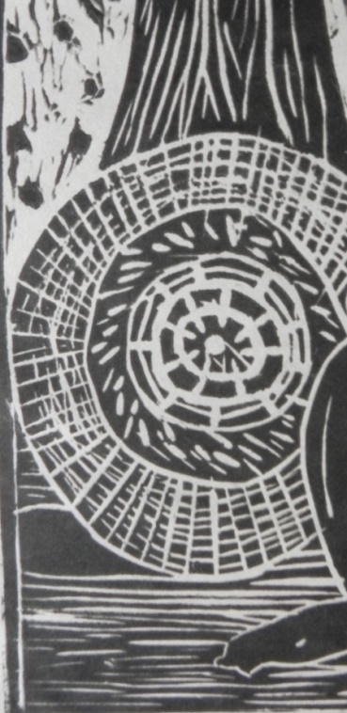

Упражнение - награвировать небольшую дощечку разными фактурами:
линия прямая, волнистая, спираль, точка, тон, растяжка от светлого к чёрному.

Занятие 3. Эскиз композиционного натюрморта.
В эскизе решаются массы чёрного, белого и серого.
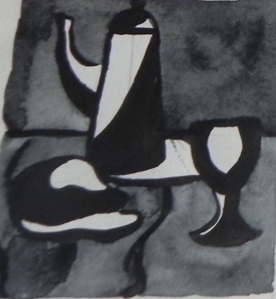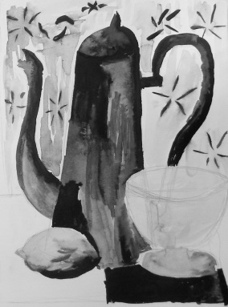
Занятие 4. Декоративная композиция «Стилизация сказочного персонажа или птицы» в технике графика.
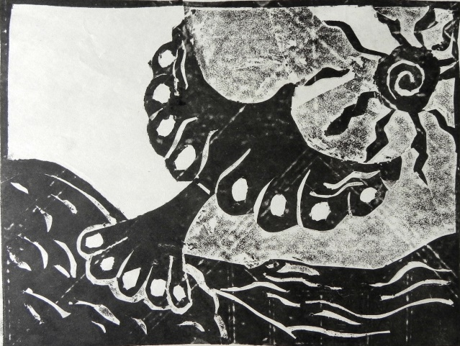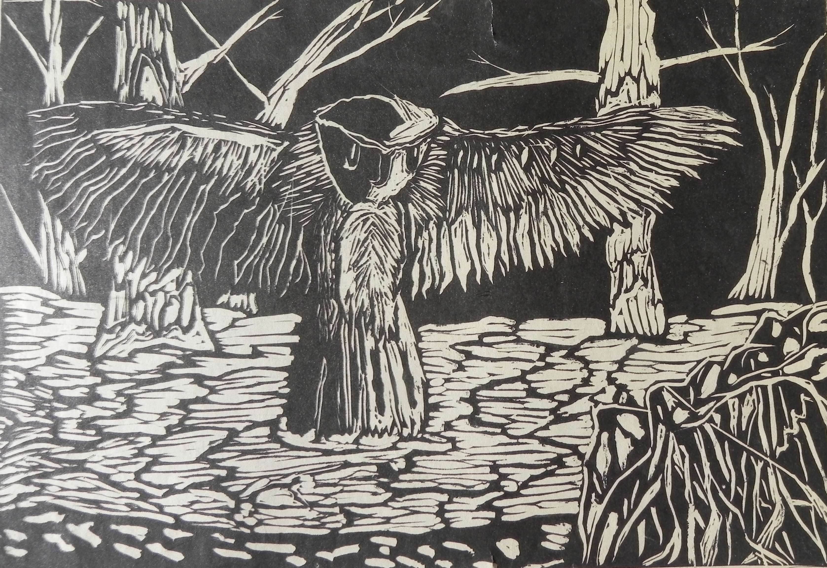
Занятие 5. «Натюрморт» в технике графики. (Линогравюра)
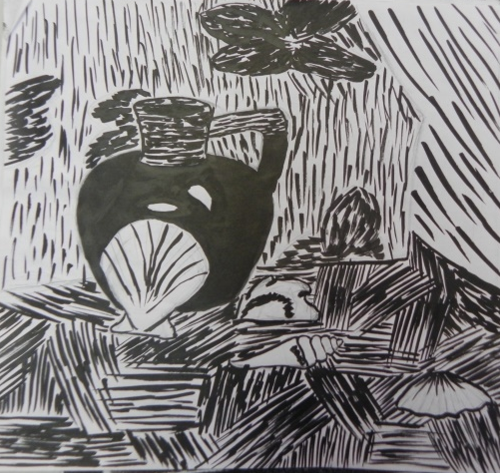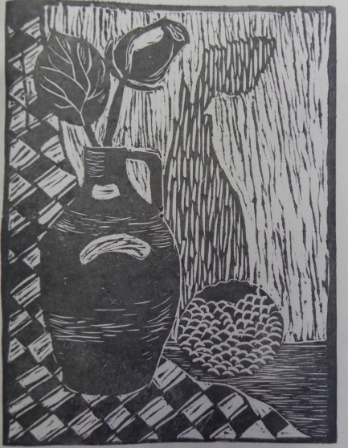
Эскиз с проработанной фактурой Линогравюра

Занятие 7. «Ex Libris» или «Из книг».
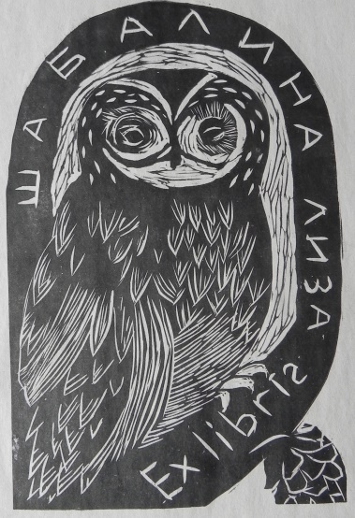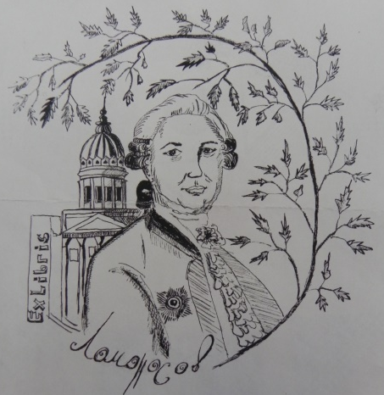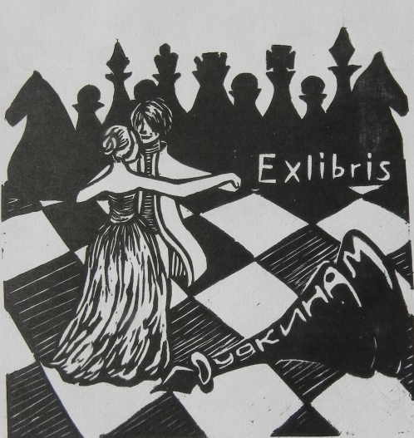

Занятие 8. Композиция «Город».
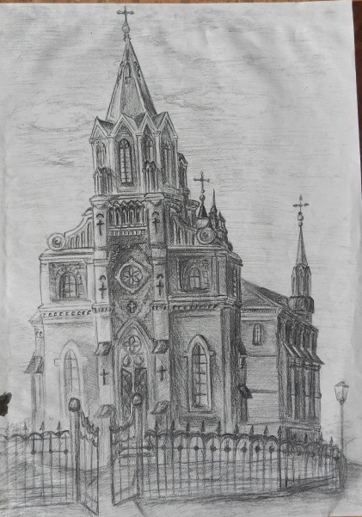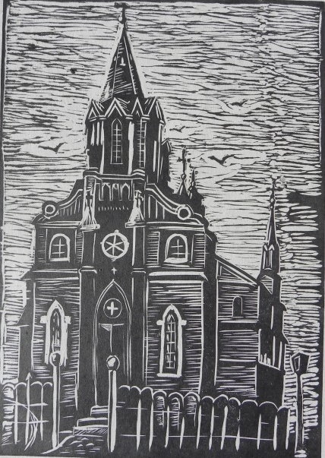
Зарисовка на пленэре Линогравюра
Станковая композиция.
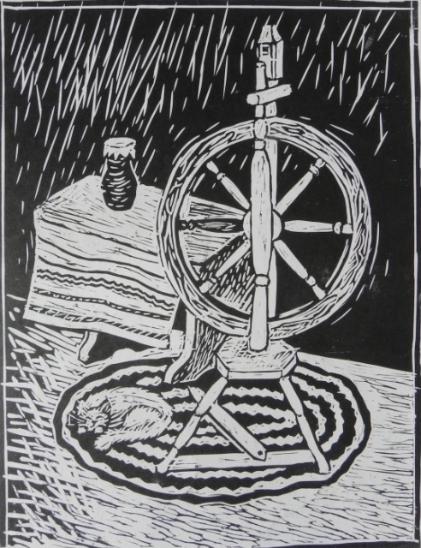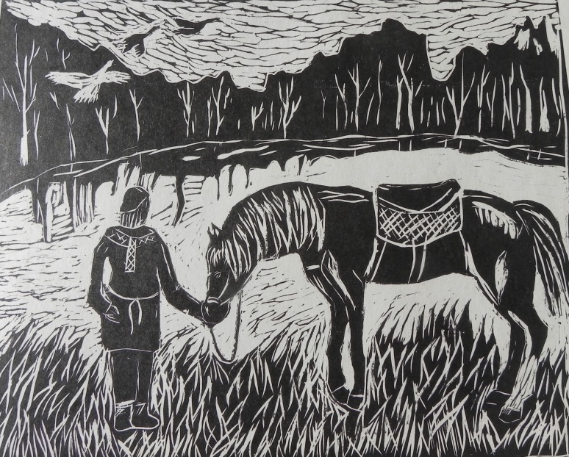

Занятие 7. Иллюстрации к книге.
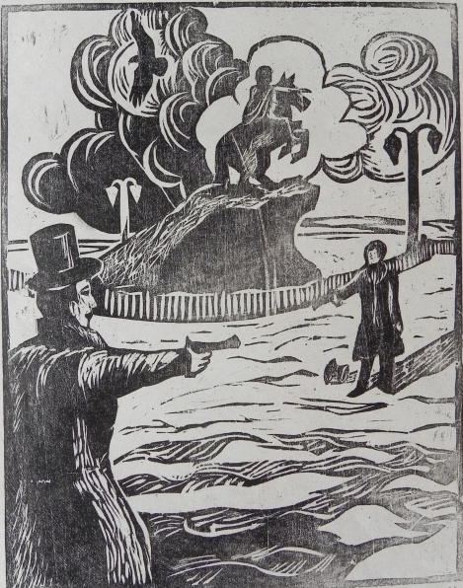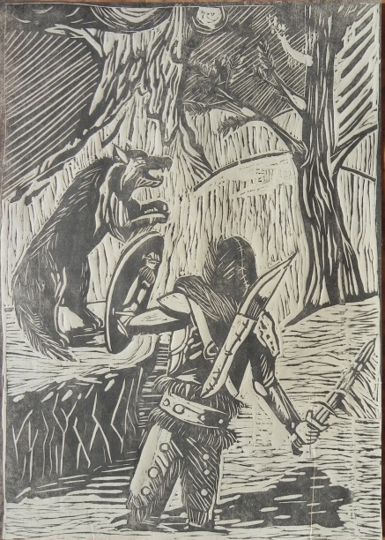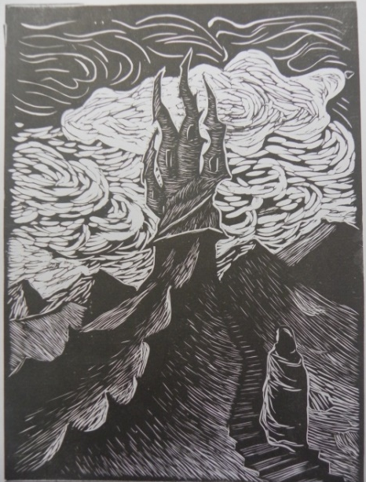
Ксилография Линогравюра
